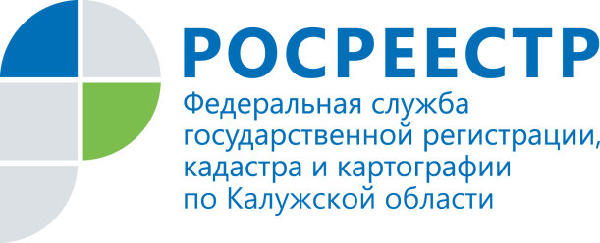

**пресс-релиз**

**Итоги работы комиссии по рассмотрению споров о результатах определения кадастровой стоимости**

Управление Росреестра по Калужской области подводит итоги работы комиссии по рассмотрению споров о результатах определения кадастровой стоимости при Управлении за 11 месяцев 2016 года.

За период с января по ноябрь 2016 года проведено 25 заседаний комиссии. С начала года в комиссию поступило 264 заявления, из них удовлетворены 104, что составляет 39 % от общего числа заявлений. Как правило, основанием для отклонения заявлений комиссией является несоответствие отчета об оценке требованиям действующего законодательства РФ.

Следует отметить, что заявления, поступающие в комиссию, касаются не только земельных участков, но и объектов капитального строительства.

Напомним, что деятельность комиссии является публичной и открытой, ознакомиться с полной информацией о деятельности комиссии можно на портале Росреестра www.rosreestr.ru в разделе «Деятельность» > «Кадастровая оценка» > «Рассмотрение споров о результатах определения кадастровой стоимости».